大律师公会若被定为政治团体政府可以取缔？

健良 [有理儿有面](javascript:void(0);)

**有理儿有面**

微信号 youli-youmian

功能介绍 你说是不是

2021-02-13[原文](https://mp.weixin.qq.com/s?__biz=Mzg3MjEyMTYyNg==&mid=2247523884&idx=2&sn=653d18f7d815edfce64d649e57d9d84c&chksm=cef6ca59f981434f7fb3c3690c918a7ec435759bd9cb9e588b278f8f7b381b2d262ab716d7fb&scene=27#wechat_redirect&cpage=47) 发表于

收录于合集





**全文共1037字，1张图，预计阅读时间为3分钟。**

**文章发于“有理儿有面”（youli-youmian），欢迎大家在朋友圈和微信群转发。**

**公众号及其他平台转载请在后台留言。**



▼

本文作者：香港媒体人  健良

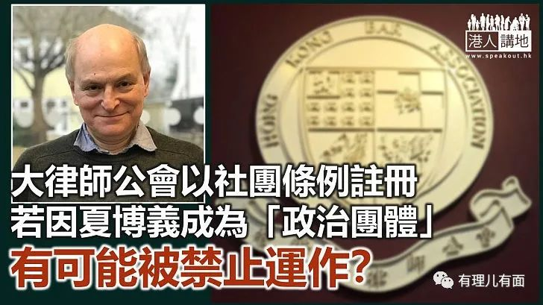

英国自由民主党党员、《香港人权监察》创会主席、支持西藏“自决”以及质疑《港区国安法》等，一个如此反华的政客夏博义，居然在法律界“大佬”等支持下，成为了新一任香港大律师公会主席；直到目前为止，反对派的法律界人士似乎仍未“放弃”夏博义。不过，日前就开始有分析指出，大律师公会是根据《社团条例》注册，如果大律师公会被认定为政治性团体，又与外国或台湾政治性组织有联系，就可能会被政府禁止运作。换句话说，一个夏博义，随时可能令大律师公会“收档”。

**看看《社团条例》**

骤眼看，大律师公会可能因为夏博义而被禁止运作，看似不太可能，不过只要细看相关法律条文，再看夏博义的“所作所为”，一切就变得极有可能。根据《社团条例》第8条的“禁止社团运作”部分，当中写明“社团事务主任合理地相信禁止任何社团或分支机构的运作或继续运作，是维护国家安全或公共安全、公共秩序或保护他人的权利和自由所需要者”或“该社团或该分支机构是政治性团体，并与外国政治性组织或台湾政治性组织有联系”，社团事务主任可建议保安局局长作出命令，禁止该社团或该分支机构运作或继续运作。

换句话说，夏博义的“个人行为”，如果被认为是大律师公会的行为，令大律师公会被认定为政治性团体，且与外国或台湾政治性组织有联系，政府绝对有权禁止其运作，此事绝非等闲。

**法律界人士如是说**

关于这个问题，亦有法律界人士评论到，例如大律师龚静仪在分析事件时，除提到《社团条例》外，亦点出身为大律师公会主席的夏博义，曾公开批评《港区国安法》及支持“西藏自决”，又与外国有联系，涉嫌违反《社团条例》，希望夏博义临危勒马，辞去大律师公会主席。笔者在想，大律师公会表面上虽与夏博义“割席”，以“个人意见”形容夏博义的一些观点，但夏博义发表言论，会用到大律师公会的职衔，如果两者不能“被区分”，而大律师公会被视为政治性团体，又因夏博义而与外国政治组织产生了“联系”，大律师公会的命运，真是谁都说不定。

夏博义如果无“重大阴谋”，又不想累及大律师公会，就应该如龚静仪所说，临危勒马，辞去大律师公会主席；如果他心系政治，又是英国政党的成员，大可回到英国“大展拳脚”。香港大律师公会甚至香港，都不需要欲分裂中国的政客“搞搞震”，更加不是“英国自由民主党”分部！

**本文转自港人讲地**





**关注公众号：**

**有理儿有面**

**理   性｜   揭   秘｜   探   讨**







### 精选留言

用户设置不下载评论